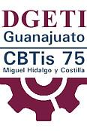

**Dolores Hidalgo C. I. N. Gto., a --- 4 de octubre de 2022**

**Centro de Bachillerato Tecnológico industrial y de servicio No. 75**

**“Miguel Hidalgo y Costilla”**

**Soporte y Mantenimiento de Equipo de Cómputo**

REALIZA MANTENIMIENTO PREVENTIVO

**TEMA: HIRENS**

**NOMBRE DEL ALUMNO:**

**Lilia Erika Manzano González**

**3 SV**

**Mtro. Silvestre Palafox Vargas**

**INTRODUCCIÓN:**

Hiren’s Boot es una potente herramienta instalada sobre un LiveCD de extrema utilidad para cualquier técnico informático en su día a día que permite desde reparar, rescatar y recuperar casi cualquier **S.O**Windows. Pero eso no es todo, Hiren’s Boot también es capaz de hacer muchas otras cosas, como reparar discos duros, eliminar virus manualmente, etc.

A parte de todas estas utilidades, Hiren’s Boot también incluye una versión mini de Windows XP, con la que podremos ejecutar la mayoría de herramientas en el entorno gráfico de Windows.

Es especial para respaldar información de discos con Sistemas operativos infectados o defectuosos, o pasar el antivirus con posibilidad de eliminación segura (ya que el sistema operativo no se ha iniciado en la unidad afectada, y se posee control total sobre él). Reconocer unidades ATA y SATA con formato FAT32 y NTFS.

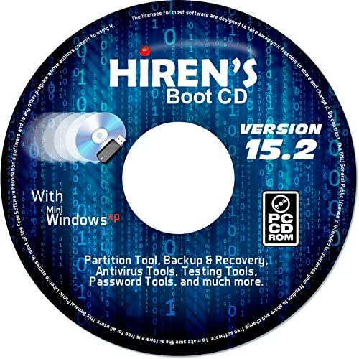

**OBJETIVO:**

Ejecutar tres herramientas de Hirens y comprobar su funcionamiento

**MATERIALES:**

* Memoria
* PC
* Yumi
* Hiren’s Boot

**PROCEDIMIENTO:**